Областной семинар-практикум «Медиаобразование как ресурс формирования функциональной грамотности обучающихся»
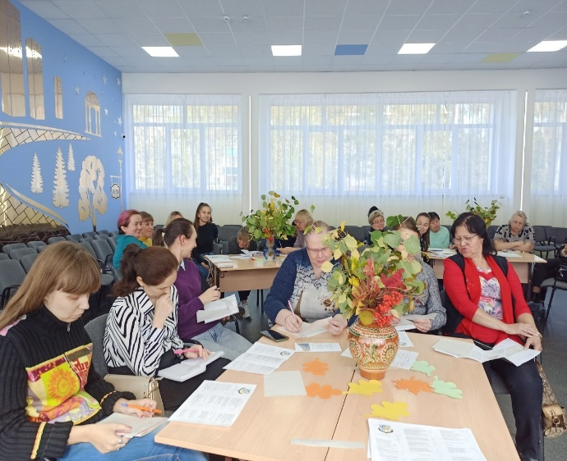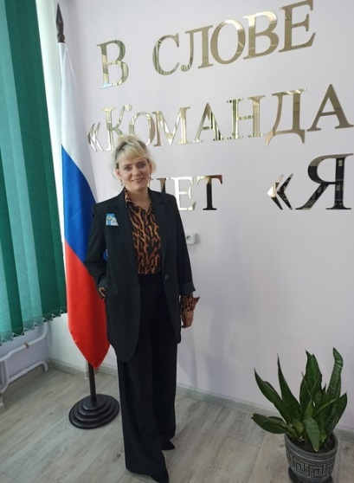
19 сентября 2023 года на базе МБОУ СОШ №30 г. Кирова (региональная инновационная площадка КОГОАУ ДПО «ИРО Кировской области») в рамках курсов повышения квалификации учителей иностранного языка состоялся областной семинар-практикум: "Медиаобразование как ресурс формирования функциональной грамотности обучающихся».
Директор школы, Татьяна Викторовна Орлова-Федосимова, открыла семинар и рассказала слушателям о достижениях образовательной организации, педагогическом коллективе.
Будахина Ольга Александровна, учитель начальных классов, руководитель ансамбля "Ложкарята" представила опыт работы по теме "Формирование креативного мышления обучающихся во внеурочной деятельности".
Баженова Екатерина Владимировна и Горбунов Евгений Владимирович, учителя истории и обществознания, представила опыт работы по теме "Формирование глобальных компетенций средствами сайтов виртуальных экскурсий".
Барбарина Татьяна Владимировна, заместитель директора по УВР, учитель английского языка, провела мастер-класс по теме "Формирование читательской грамотности на уроках иностранного языка".
Шуплецова Яна Александровна, учитель информатики, представила опыт работы по теме "Формирование математической грамотности средствами интерактивной платформы КВЕСТОДЕЛ".
Королева Татьяна Владимировна, учитель русского языка и литературы поделилась опытом работы по формированию читательской грамотности через использование сервиса LearningApps.
Шутов Александр Дмитриевич, Олюшина Оксана Сергеевна, учителя начальных классов и Сысолятина Надежда Евгеньевна, учитель русского языка и литературы представили опыт работы по теме "Формирование креативного мышления средствами образовательной платформы Joyteka".
Куренкова Екатерина Александровна, учитель английского языка, провела языковой тренинг "Let’s talk".
При подведении итогов семинара слушатели отметили доброжелательную атмосферу, высокий уровень методической подготовки учителей, качественную работу администрации образовательной организации. Выразили глубокую благодарность.
